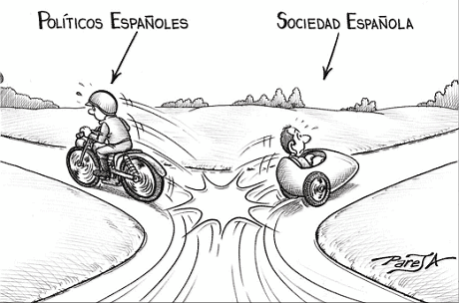

“La situación política de España a debate”
Moderador: D. Oscar R. Buznego.
Salón de actos - Casa Cultura Severo Ochoa de Noreña
Lunes, 27 de octubre de 2014 - 20,15 horas

